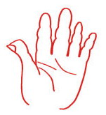
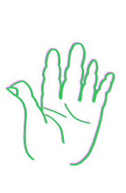
Edebali İlköğretim Okulu
1.Sınıflar Çalışma Kağıdı
el ele - el ele – el ele – el ele –
el ele – el ele –

El ele. El ele. El ele. El ele.

El ele.

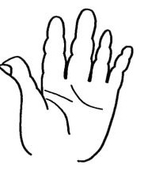
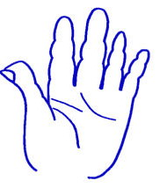

Sayın Veli;
Yukarıda bulunan metni okutup ,yazma çalışmasından sonra
bakmadan defterlerine yazdırın.(Siz okuyun öğrenci bakmadan yazsın.)

Not:Kelimeleri yazarken de seslendirerek yazmalı. (Öğrenci yazarken siz yazdığını hem dinlemeli hem de izlemelisiniz.)

